Ką reikia žinoti apie koronavirusą?
Kaip žmogus gali užsikrėsti COVID-19?
Tam tikri koronavirusai yra perduodami žmogaus žmogui, dažniausiai artimo sąlyčio su sergančiuoju koronavirusine infekcija metu, pavyzdžiui, namų ar darbo aplinkoje, gydymo įstaigoje. Virusas plinta per orą su kvėpavimo takų sekretų lašeliais, kuriuos žmonės išskiria į aplinką čiaudėdami, kosėdami ar iškvėpdami.
Inkubacinis laikotarpis (t. y. laikotarpis nuo užsikrėtimo iki simptomų atsiradimo) yra nuo 2 iki 12 dienų. Nors žmonės dažniausiai būna užkrečiami tuomet, kai pasireiškia simptomai, įtariama, kad kai kurie žmonės gali perduoti virusą dar iki simptomų atsiradimo.

Kaip virusas plinta?
- Pagrindinis COVID-19 plitimo kelias yra oro lašelinis
- Pats efektyviausias viruso perdavimo kelias yra tada, kai atsiranda simptomai – kosulys, čiaudulys, gerklės skausmas, išskyros iš nosiaryklės, bet jeigu nėra tų simptomų, jeigu nemažas atstumas, tada tas žmogus yra mažiau pavojingas
- Jei bendraujate su kosinčiu žmogumi, naudokite kaukes – ją turėtų dėvėti tiek kosintis žmogus, tiek jūs. Taip labai stipriai sumažinate užsikrėtimo riziką, o jei ir užsikrėsite, į organizmą pateks kur kas mažiau virusų ir taip didins švelnesnę prasirgimo riziką.
- koronavirusas perduodamas ne tik kosėjant, bet randamas sergančiųjų seilėse, išmatose, šlapime.

Kiek laiko organizme išbūna virusas?
- Šis virusas mūsų kūnuose gali išbūti dvi savaites ir nesukelti jokių simptomų, jokių problemų, tačiau tuo pačiu per šias dvi savaites užkrėtinėti aplinką ir kitus žmones
- Net praėjus 13 dienų po išleidimo iš ligoninės sirgusių vaikų išmatose galima aptikti virusą
- žmonės, kurie yra išrašomi iš ligoninės, jie dar gali būti pavojingi aplinkiniams
- koronavirusas žmogaus organizme, naujausiais duomenimis, gali išlikti iki 37 parų
Kokie simptomai pasireiškia žmonėms užsikrėtus COVID-19?
Simptomai yra panašūs į gripą – karščiavimas, kosulys, dusulys ir kiti kvėpavimo sutrikimai, raumenų skausmai ir nuovargis, skonio pojūčio ir uoslės praradimas,viduriavimas.
Sunkesniais atvejais sukelia plaučių uždegimą, sepsį ir septinį šoką, inkstų nepakankamumą ar mirtį.
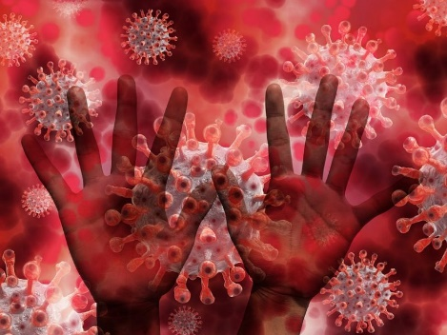
Svarbiausia profilaktinė priemonė – rankų plovimas. Kaip tą daryti taisyklingai?
Rankų plovimas yra svarbiausia profilaktinė priemonė, norint išvengti susirgimo. Rankas reikėtų plauti dažnai ir kruopščiai su vandeniu ir muilu bent 20 sekundžių.
Jei muilo ir vandens nėra, taip pat galima naudoti alkoholio pagrindu pagamintą rankų antiseptiką su ne mažiau kaip 60% alkoholio. Virusas į organizmą gali patekti per akis, nosį ir burną, todėl nerekomenduojama liesti veidą nenuplautomis rankomis.

Kaip apsisaugoti nuo viruso?
- Pasiskiepykite nuo gripo – gripas niekur nedingo, jei susirgsite gripo virusu, imuninė sistema bus nusilpusi, idėja rizika papildomai susirgti koronovirusu.
- Kosėdami ir čiaudėdami, prisidenkite alkūnės linkiu.
- Dažnai plaukitės rankas muilu ir vandeniu. „Kruopštus rankų plovimas… visada geriau už alkoholinį rankų valiklį bet kokio viruso atveju. Rankų trynimas, muilo paviršiaus aktyvumo medžiagos ir tekantis vanduo padės nuplauti virusus nuo rankų,“ degtinė dezinfekcijai netiks, nes joje alkoholio būna 40 procentų, o kad efektyviai kovotų su užkratu, jo turi būti bent 60 procentų.
- Dažnai valykite namus, biurą, ypač durų rankenas, palanges, grindis, vonią, tualetą, visus indus, prie kurių liečiasi žmonės. Net jei niekas iš namiškių aiškiai neserga, valykite viską – pradžioje ligos forma nematoma, o valymas mažina viruso kiekius.
- Venkite liesti veidą.
- Laikykitės atokiau nuo kosinčių ir čiaudinčių aplinkinių. Pats efektyviausias viruso perdavimo kelias yra tada, kai atsiranda simptomai – kosulys, čiaudulys, gerklės skausmas, išskyros iš nosiaryklės, bet jeigu nėra tų simptomų, jeigu nemažas atstumas, tada tas žmogus yra mažiau pavojingas
- Jei esate sveiki, protingai elkitės su kaukėmis. Chirurginės kaukės gerai neapsaugo nuo užkratą pernešančių dalelių, tačiau sukelia padidintą saugumo pojūtį, o ilgai dėvint, gali tapti susirgimų priežastimi. Tačiau turint kontaktų su sergančiais, kaukė gerokai sumažina užsikrėtimo riziką – dalis lašelių nusėda ant kaukės, o įkvepiama tik maža dalelė viruso užkrato.
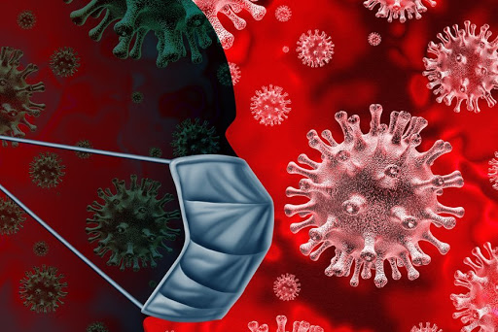
Saugokime vieni kitus. Venkime nebūtinų kontaktų“.

Parengė: VS specialistė Teresa Junevič

